Tu prends la parole
en allemand ou en anglais..

Et il peut t’arriver de bloquer…Que peux-tu faire ?

1. Les gestes :

a. Faire un geste à la place du mot permet de te faire comprendre.
b. Accompagner ce mot en désignant quelque chose peut être une bonne manière de te faire comprendre.

les mots qui désignent un objet | das - das da - dies - dies da - ein Ding | this – that –these – those –  a thing - something
les mots qui désignent un lieu | dort - hier - da - da hinten - da vorne | here is – over there – over here
les mots qui désignent une manière | so - | this/that way – so – like this

2. Les expressions du visage

Quand tu ne sais pas dire le mot, tu peux souvent le mimer, notamment un état, une émotion. Mais aussi un objet …

„Es ist ein Ding…“, „es ist etwas“ | puis tu mimes..
„It’s something … »

3. Faire patienter l’autre et rectifier
Tu hésites ou tu te rends compte que tu t’es trompé(e)… Ce n’est pas grave !!
 | Deutsch | English
Faire patienter | - Also…,  - Ja… ,  - kleinen Moment..,  - Ich überlege ein bisschen (et pourquoi pas avec le geste) | -Well,…  - I See,..  - I mean,..  - Let me think… | - Let me remember  - One moment, please
Rectifier | - Ach nein.. ich wiederhole.  – Ich fange noch ‘mal an.  - Ich habe mich vertan.  - Das war falsch. | - Can I try again..  - Can I have a second try..  - Can I start again..  - No, it’s not correct..  - That’s wrong..
4. Essayer, être créatif/ve

Tu ne sais pas comment dire un mot en allemand ? Essaie le mot en français, en anglais/en allemand en donnant une intonation allemande/anglaise..
Cela peut marcher.. ou pas , mais tu auras essayé !!

5. De faire avec ce que l’on a

Tu es dans la situation de devoir t’exprimer. Alors lance-toi avec ce que tu as à ta disposition et fais toi confiance !

6. Savoir terminer
Pour dire que tu as fini, dis-le simplement :
Ich bin fertig! - Das war‘s! That’s it! - I have finished!
Entraînement stratégies de communication
I. Introduire la fiche ci-dessus, et passer en revue les différentes formes de stratégies en donnant des exemples du quotidien.
Quelques exemples …
1. Dans un magasin, tu veux acheter une coque pour ton smartphone, mais tu ne sais pas le dire.. Que peux-tu faire ou dire ?
2. Tu veux dire que tu as le vertige et que tu ne peux pas monter en haut du Fernsehturm.. Que peux-tu dire ou faire ?
3. Tu as préparé une magnifique présentation de Berlin, mais au moment de te lancer devant la classe, ta mémoire flanche.. Que peux-tu dire pour faire patienter ceux qui t’écoutent ?
4. Pendant ton stage tu as classé des documents.. et tu as oublié le mot en allemand.. => Rien dire n’est pas possible … alors invente !
II. Les élèves devaient ensuite relire la fiche à la maison et s’approprier des phrases ou expressions qui leur convenaient le mieux.
III. L’heure suivante, mise en pratique des stratégies..
J’ai mis les élèves dans une situation décrite par les cartes et ils devaient se débrouiller avec ce qu’ils savaient dire, mimer, etc.
Situation 1 : L’élève est à Berlin, une ampoule au pied et doit acheter des pansements en pharmacie
Situation 2 : L’élève est à 2 kms de Freiburg en moto et a un pneu dégonflé. Il doit aller à pied au centre-ville et demander de l’aide à un garage.
Situation 3 : L’élève est à Berlin en train de faire un rallye. Il a oublié l’endroit du RV avec son groupe et son portable est à plat. Il doit demander à quelqu’un de lui prêter un portable pour contacter son professeur.

Situation 1 :
Schüler A :  Tu essaies de te faire comprendre en faisant appel à tous les outils de communication que tu as à ta disposition.  Viel Glück ! | Schüler B :  Du bist in  und arbeitest in einer

Situation 2 :
Schüler A :  Tu essaies de te faire comprendre en faisant appel à tous les outils de communication que tu as à ta disposition.  Viel Glück ! | Schüler B :  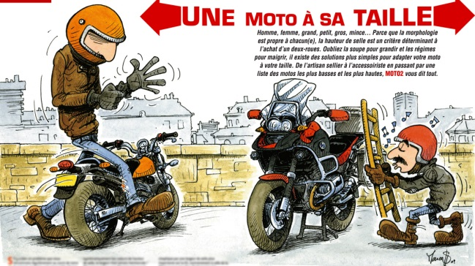

Situation 3
Schüler A :  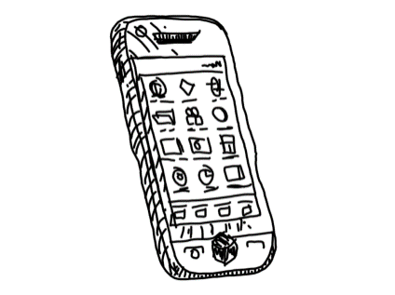 | 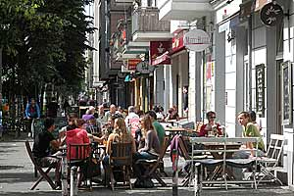  Schüler B :

IV. Phase d’évaluation : Oral « Mein Praktikum (voir fiches suivantes)

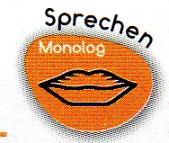
Nom de l'élève= ……………………………………………………………………..………………

Activité langagière : Parler en continu
Niveau visé: B1
Descripteurs : item 8, « Je peux décrire et raconter «
Tâche : Tu as fait un stage en décembre et tu racontes ton expérience.

Consignes :
- Tu vas parler devant la classe, sans lire ta préparation
- Tu as droit à quelques notes-mémo
- Tu abordes les différents aspects vus en classe
- Tu essaies de trouver des stratégies pour contourner tes hésitations

Grille d'évaluation

Tu vas être évalué sur ces 6 paramètres. Une note sur 24 pts te sera attribuée.

 | 1 | 2 | 3 | 4
Aisance à l’oral
Contenu thématique, cohérence
Grammaire
Lexique
Phonologie
Stratégies de compensation

Commentaire et conseils= …………………………………………………………..
………………………………………………………………………………………………
………………………………………………………………………………………………
………………………………………………………………………………………………

Grille d’évaluation

Aisance à l’oral | S'exprime clairement, regarde son auditoire, cherche peu ses mots et n'est pas hésitant. | Se fait comprendre, mais ne termine pas toujours ses phrases, hésite et cherche souvent ses mots. | S’exprime assez clairement, cherche peu ses mots. Des hésitations et des pauses sont possibles. | Produit des énoncés brefs, hésite beaucoup, s’arrête rapidement sans pouvoir redémarrer.
 | 4 pts | 3pts | 2pts | 1pt
Contenu thématique, cohérence | Produit un énoncé simple et complet en enchaînant les éléments qui répondent à la consigne. Utilise les connecteurs. | Produit un énoncé simple en juxtaposant quelques éléments dans le cadre de la consigne donnée. Peu de connecteurs. | Produit un énoncé simple en enchaînant les éléments qui répondent à la consigne. Quelques connecteurs sont utilisés. | Utilise quelques éléments mémorisés qui répondent que très partiellement à la consigne. Peu ou pas de connecteurs.
 | 4 pts | 3pts | 2pts | 1pt
Grammaire | Maîtrise les structures grammaticales d'usage et manipulent les structures élaborées. Des prises de risques grammaticales ponctuent la formulation. | Commet encore quelques erreurs élémentaires et utilise des structures simples ; | Erreurs occasionnelles. Des structures plus élaborées sont utilisées. Prend quelques risques dans l'élaboration de ses phrases. | Commet de nombreuses erreurs élémentaires qui gênent la compréhension.  Des confusions entre les auxiliaires et les pronoms sont récurrents.
 | 4 pts | 3pts | 2pts | 1pt
Lexique | Utilise un vocabulaire adapté voire spécialisé. La recherche du lexique élaboré est audible. | Possède un vocabulaire basique et commun pour traiter le sujet. | Maîtrise un vocabulaire adapté, varié et en nombre suffisant dans le domaine traité. | Possède un répertoire limité de mots isolés.
 | 4 pts | 3pts | 2pts | 1pt
Phonologie | Prononce et accentue correctement, met un effort particulier à s'approcher d'une articulation authentique | Prononce et accentue correctement même si l’accent de la langue maternelle reste présent. | Prononce et accentue de manière appropriée, quelques erreurs sont possibles. | Fait des erreurs de prononciation et d’accentuation qui rendent difficile la compréhension.
 | 4 pts | 3pts | 2pts | 1pt
Stratégies de compensation | N’a pas besoin de recourir aux stratégies de compensation mais accompagne ses propos d'un code non-verbal qui agrémente sa présentation | Arrive à compenser parfois une hésitation ou un manque de vocabulaire en utilisant des gestes ou des mots « pause » | A une panoplie de stratégie variée : utilise les gestes, des mots « pause » pour pouvoir continuer, essaie de faire avec ce qu’il a, francise les mots | N’arrive pas réellement à compenser, mais essaie de trouver une solution.
 | 4 pts | 3pts | 2pts | 1pt

Liste récap élèves
 | Aisance | Wer | Wo*2 | Wann | TÄtig. | Transport | Arbeitszeiten | Aktivitäten | Meinung | Bonus | Schluss | Grammaire | Lexique et Cconnecteur | Phonologie | Stratégies
Julia
Fanny
Chloé
Sabrina
Nicolas
Arthur
Hugo
Gaëlle
Julie
Régis
Benjamin
Antoine
Maéva
Lucas
Laure
Cyril
Flavie
Perrine
Clara
Paul
Laura
Jayson
Eloïse

